Lektionsplan: Myte, løgn eller sandhed?
Lektionsplan
Modul | Indholdsmæssigt fokus | Færdighedsmål | Læringsmål | Undervisningsaktivitet | Tegn på læring
1  (1 lektion) | Hvad er en myte? | Eleven kan målrettet læse historiske kilder og sprogligt nuanceret udtrykke sig mundtligt og skriftligt om historiske problemstillinger | Eleven kan  - Med egne ord redegøre for begrebet ’myte’ og give konkrete eksempler  - Forklare hvad myter bruges til i samfundet før og nu | - Udlevér bilag 1 til eleverne, og lad dem arbejde med opgaverne. Afslut lektionen med en grundig gennemgang og noter på tavlen.
2  (2 lektioner) | Historiske og moderne myter | Eleven kan analysere konstruktion og brug af historiske fortællinger med samtids- og fremtidsrettet sigte | Eleven kan  - Sammenligne indholdet i forskellige myter fra både fortid og nutid  - Afkode troværdigheden på kildernes afsendere  - Forklare mulige årsager til, at myter består, og at der opstår nye myter | - Lad eleverne arbejde med bilag 2 om de 4 myter halvdelen af tiden. Placér derefter eleverne i grupper af 4 personer, hvor de udveksler og samtaler om deres svar på spørgsmål 1-4.  - Afslutningsvis opsamling fælles på klassen med fokus på spørgsmål 5.
3  (2 lektioner) | Mytejagt | Eleven kan formulere historiske problemstillinger  Eleven kan målrettet læse historiske kilder og sprogligt nuanceret udtrykke sig mundtligt og skriftligt om historiske problemstillinger | Eleven kan  - På egen hånd finde relevant information om specifik dansk myte  - Producere et digitalt produkt der fortæller om en specifik myte  - Formulere relevante problemstillinger i forbindelse med begrebet ’myte’ | - Start modulet med at fortælle om prøveformen i historie. Lad herefter eleverne gå på net og bibliotek for at finde information om ”Holger Danske”-sagnet. Udgangspunktet er opgaverne i bilag 3. Sørg for at samle godt op på elevernes problemstillinger. Disse gemmes i tilfælde af, at historie bliver udtræksfag i 9. klasse.
1 lektion = 45 min.

Forslag til:

Undervisningsdifferentiering
I forbindelse med bilag 2 kan man reducere opgaven til kun at omhandle en historisk og en moderne myte. I forbindelse med bilag 3 kan læreren på forhånd finde relevant og sprogligt tilgængeligt materiale om Holger Danske. Desuden kan man reducere på kravet til antal problemstillinger, når disse skal udarbejdes. Endelig kan læreren løse opgaverne med en fagligt svag elevgruppe, mens de andre arbejder på egen hånd med bilagene.

Evalueringsformer
Arbejdet i sidste modul samler trådene fra de første moduler. Udarbejdelse og fælles gennemgang af problemstillinger er den endelige evaluering. Sørg her for, at alle får skrevet problemstillingerne ned, så de hele tiden samler op til evt. prøve.

Øvrige gode råd og kommentarer
Er eleverne ikke helt fortrolige med udarbejdelse af problemstillinger, skal forløbet naturligvis udvides med fx 1 lektion. Det er vigtigt i forhold til kravene for historieundervisningen i udskolingen, at eleverne løbende udarbejder problemstillinger. Er eleverne tilsvarende uerfarne med udarbejdelse af digitale produkter, skal lektionstallet også udvides. Kender de ingen af de anbefalede programmer, kan man introducere dem for det ene, som de så udarbejder produktet i.

Bilag 1

HVAD ER EN MYTE?

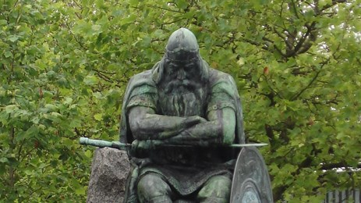

KILDE 1

Betydninger fra ordbogen ’ordnet.dk’:
- Traditionel beretning om guders eller overmenneskelige skikkelsers liv og gerninger.
- Forestilling som kritikløst og ofte fejlagtigt accepteres af mange mennesker, især til støtte for herskende værdier eller institutioner.

KILDE 2

Hvad er en myte? – Filmklip med Dominique Bouchet
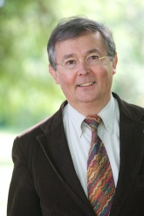

https://www.youtube.com/watch?v=6XyxYA0_Q9c

Opgaver til kilde 1 og 2

- Definér med udgangspunkt i de to kilder og med dine egne ord, hvad en myte er.

- Hvad er ifølge kilde 2 forskellen på rygter og myter?

- Hvad bruger man myter til i et samfund?

- Hvilket arbejde har fortælleren i kilde 2, og hvad siger det om hans troværdighed i forhold til at vide noget om myter?

- Giv et eksempel på både en løgnehistorie og en myte.

Bilag 2
4 MYTER
MYTE 1
”Mange unge i dag bruger stoffer og kan let få fat i dem.”

Unge og stoffer
Af bibliotekar Helle Vejstrup, I: Bureauet/Dagbladet Information.
Opdateret af stud.mag. Michelle Mølgaard Andersen. 2012.

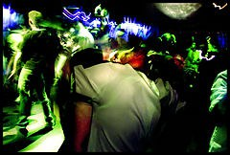
Fest og stoffer blandt unge charterturister på en bar i Spanien.
Foto: Bardur Eklund / Scanpix

Diskoteker proppet med unge på ecstacy og kokain. Skoler som hyrer vagtværn med narkohunde for at kontrollere eleverne. Og fitnesscentre der bugner af anabolske steroider. Sådan lyder de gængse mediehistorier om unge og stofmisbrug. Tallene viser da også, at en stor procentdel af de unge har prøvet at tage stoffer, og at det er noget, der forekommer i alle sociale lag. Det mest populære rusmiddel blandt unge er hash, som 32,7 % af de 16-20-årige i dag har prøvet. Men hvad er myter, og hvad er virkelighed? Og hvor slemt står det egentlig til? […]

Hvor mange unge tager stoffer?
Hash er det mest almindeligt brugte ulovlige stof blandt unge i Danmark, men det er dog langtfra alle danske unge, der ryger hash jævnligt - faktisk har næsten to tredjedele af alle unge slet ikke prøvet at ryge hash. Sundhedsstyrelsens undersøgelse “National Sundhedsprofil Unge 2011” (se kilder) viser, at 32,7 % af de unge i alderen 16-20 år, fordelt på 37,5 % af drengene og 27,8 % af pigerne, har prøvet at ryge hash. Heraf har 8,3 % af drengene og 4 % af pigerne et aktuelt forbrug, det vil sige, at de har røget hash indenfor den sidste måned.

Forekomsten af unge mellem 16-20 år, der har prøvet at ryge hash, er størst i Region Hovedstaden (39,9%). Mens Region Nordjylland er den region, hvor den mindste andel af de adspurgte har prøvet at ryge hash (24,2 %). […]

Læs evt. hele artiklen på Faktalink (brug uni-login)
MYTE 2
”Danmark tabte krigen i 1864, fordi de havde umoderne forladegeværer og fjenden havde moderne bagladegeværer.”

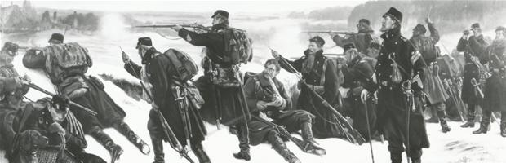

Læs kilden fra DR med titlen Derfor taber Danmark
http://www.dr.dk/arkivP4/Events/1864/Artikler/20110309111553.htm

MYTE 3
”Der findes den eneste ene for os alle.”

Se filmen med parterapeuten Mikael Hoffmann
https://www.parforhold-parterapi.dk/_parforhold/myter-om-aegteskaber

MYTE 4
”Vikingerne gik i krig med horn i hjelmene.”
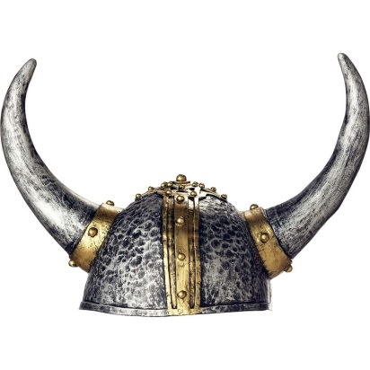
Læs artiklen fra Nationalmuseet om vikingernes hovedbeklædning
http://natmus.dk/historisk-viden/danmark/oldtid-indtil-aar-1050/vikingetiden-800-1050/vaaben/hjelme/

OPGAVER TIL DE 4 MYTER

- Med hvilke argumenter afvises de 4 myter?

- Hvilken af de to betydninger for begrebet ’myte’ (bilag 1) passer bedst til de 4 forskellige myter i bilag 2?

- Hvilke forskelle og ligheder er der mellem de 4 myter?

- Hvilken afsender er der på de 4 myter, og hvor troværdige er de? Begrund.

- Myte 3 er blevet set af en del mennesker på YouTube. En af disse har skrevet følgende kommentar: ”Man bør altid være en smule skeptisk overfor folk, der gerne vil hjælpe andre af med personlige problemer for et honorar. Især når de som dig Mikael Hoffmann siger, at fravær af problemer i sig selv skulle være et problem og end dog kedeligt. Den eneste, det er kedeligt for, hvis folk ingen ægteskabelige problemer har, må da være din tegnebog.” Er du enig i kommentaren? Begrund.

- Hvilke årsager kan der være til, at gamle myter bliver ved med at bestå, og at nye hele tiden dukker op?

Bilag 3

MYTEJAGT

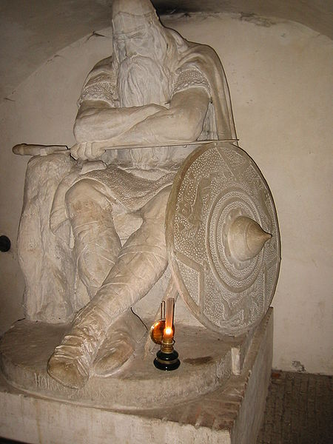

- Undersøg, hvilken historisk myte der gemmer sig bag statuen på fotografiet?
2. Hvad kan man som dansker bruge denne myte til? Begrund.
- Lav et digitalt produkt, der fortæller om myten, og hvad man kan bruge fortællingen til i dag. Brug enten programmet Thinglink eller Prezi fra Skoletube-pakken.

- Formulér 3 problemstillinger om myter, som man kan arbejde videre med.

Problemstilling 1

Problemstilling 2

Problemstilling 3

